РИТУАЛЬНАЯ ПРОДУКЦИЯ,
ИЗГОТАВЛИВАЕМАЯ В ОТДЕЛЕНИИ
СОЦИАЛЬНОЙ РЕАБИЛИТАЦИИ, АБИЛИТАЦИИ ИНВАЛИДОВ

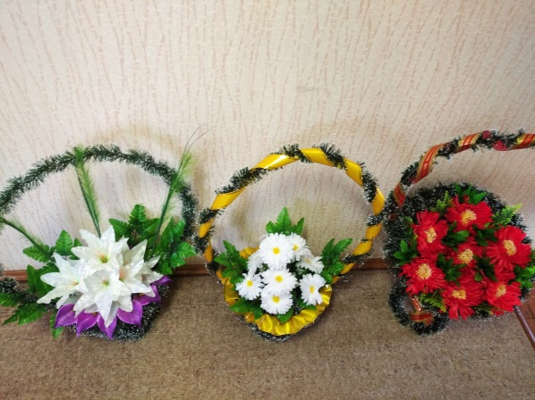 | Ритуальная корзина  Цена от 24 руб.
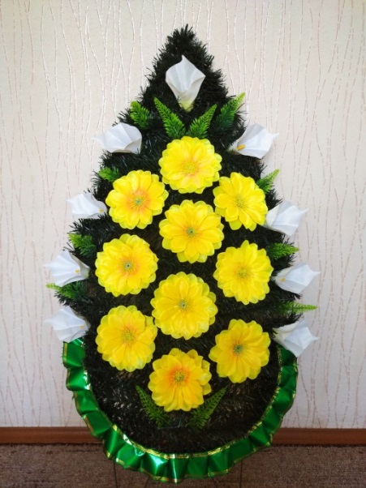 | Ритуальный венок  Цена от 37 руб.
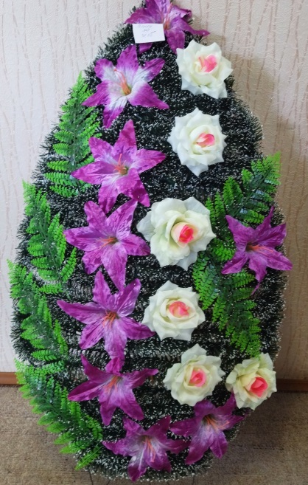 | Ритуальный венок  Цена от 37 руб.
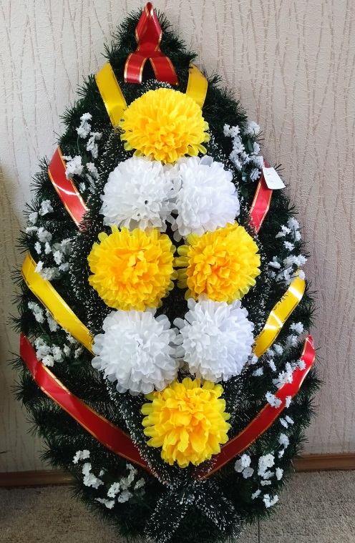 | Ритуальный венок  Цена от 37 руб.
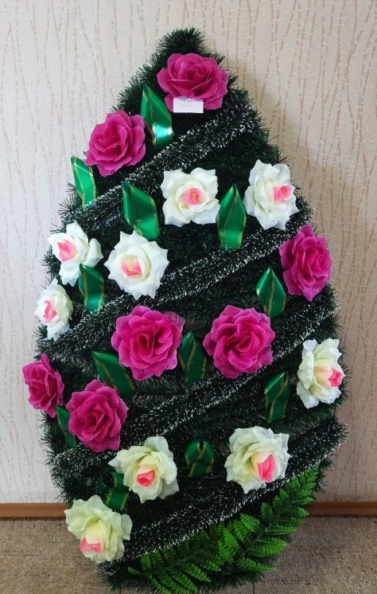 | Ритуальный венок  Цена от 37 руб.
Данный вид продукции можно приобрести по адресу:
г. Докшицы, ул.Школьная,д.17
Все средства идут на поддержание и развитие новых кружков и клубов занятости ГУ «ТЦСОН Докшицкого района».

